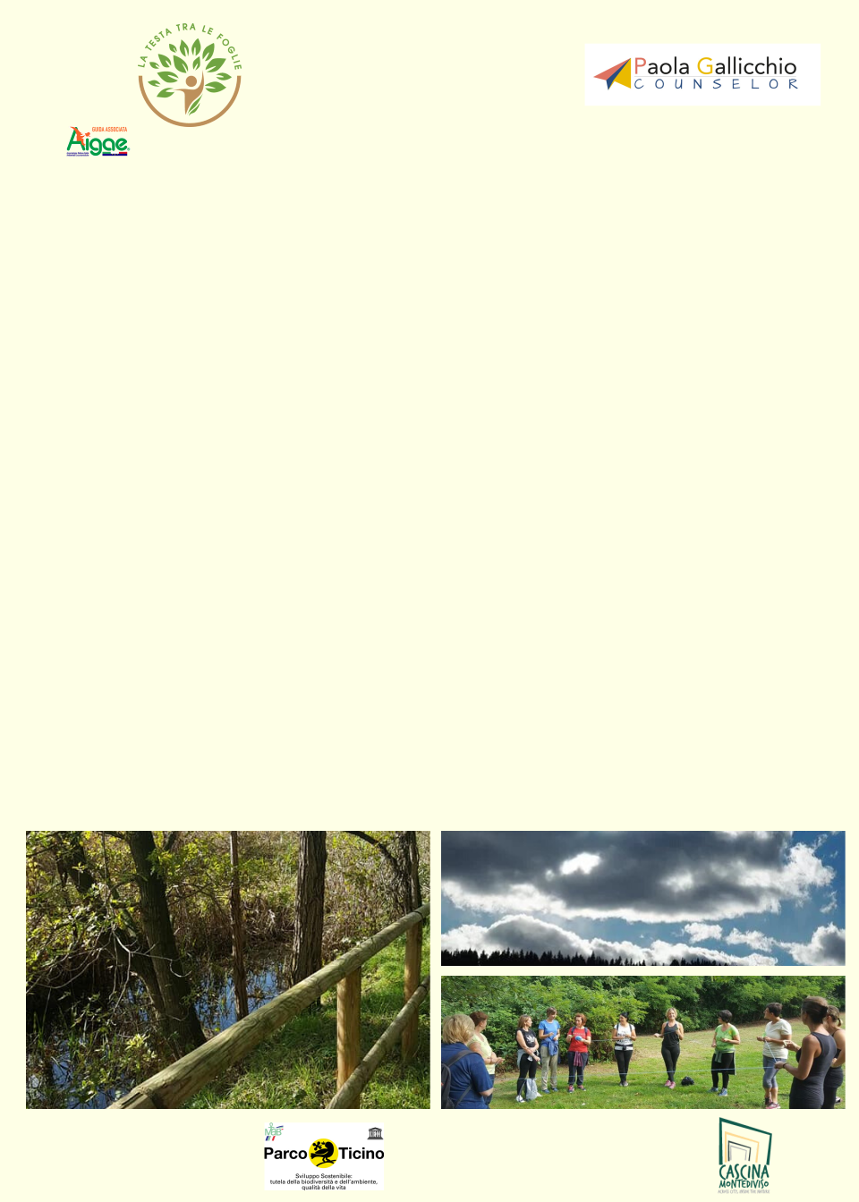
M Y GREEN W AY

07/03/2020

ALBERI E SIMBOLOGIE

Perdersi nel tempo alla ricerca delle proprie radici

FACILE ESCURSIONE NEI BOSCHI DI MONTEDIVISO E OASI DEI FONTANILI

RITROVO ORE 9.30 PRESSO IL PARCHEGGIO

DEL CENTRO PARCO CASCINA MONTEDIVISO

VIA BRENNERO 40 -G ALLARATE (VA) Escursione rivolta a gruppi al femminile adatta

dai 15 anni. Costo 15€ a persona. Dopo l'escursione è possibile prenotare un aperitivo o pranzo in Cascina.

INFO :PERCORSIMYGREENWAY@GMAIL.COM - 3334482503

con il patrocinio:

